**閱讀活動設計：鄒敦怜sub_logo**

**貓咪鎮的書店**

**晚霞圖書館之謎**

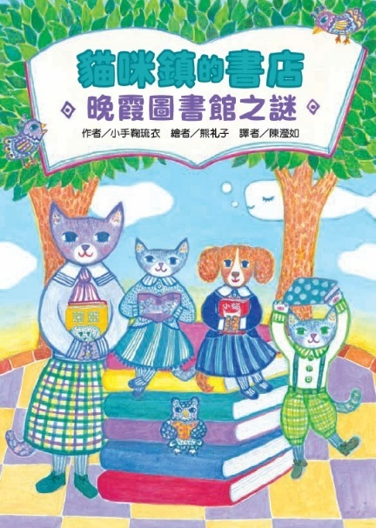

作者╱小手鞠琉衣　繪者╱熊礼子　譯者╱陳瀅如

**故事簡介**

《貓咪鎮的書店：晚霞圖書館之謎》是「貓咪鎮」系列的另一則溫暖故事。這一次，故事的舞臺來到由貓咪克拉拉經營的小書店。她懷抱夢想，希望書店能成為孩子們喜歡的地方，但剛開幕時，來店裡的客人並不多。克拉拉有些失落，卻沒有放棄，直到聽見孩子們談起一個神祕的地方——「晚霞圖書館」。

這座圖書館白天看起來只是一幢普通的老建築，夜晚卻會發光，彷彿在晚霞的照耀下展開魔法。孩子們帶著克拉拉進入圖書館，裡面有琳瑯滿目的主題空間：有恐龍專區、可以畫畫的塗鴉牆，還有專門說故事的紙芝居劇場。每個角落都充滿驚喜，讓克拉拉大開眼界。最奇妙的是一座旋轉木馬，靈感來自童話故事，它提醒克拉拉，書本的祕密就在於能把人帶往不同的世界。

受到晚霞圖書館的啟發，克拉拉決定改造自己的書店。她重新規劃書架，設計主題分類，增添溫暖的氛圍，讓孩子們能在書店裡找到屬於自己的小天地。書店也因此有了新名字——「好朋友書店」。在這裡，書不只是知識的載體，更像是陪伴成長的朋友。

故事的最後，郵局寄出一封封孩子們的信件和明信片，給不同的作者，他們寫下自己讀過的書與心得，郵局局長邊分信邊微笑，他很想知道，孩子們在哪裡買到書，並且開始愛上閱讀?

《貓咪鎮的書店：晚霞圖書館之謎》不僅講述了一家書店的轉變，也告訴我們：閱讀能帶來想像、陪伴與力量。讀完故事之後，你或許也會想一想——如果你能設計一間屬於自己的書店，它會是什麼模樣呢？

**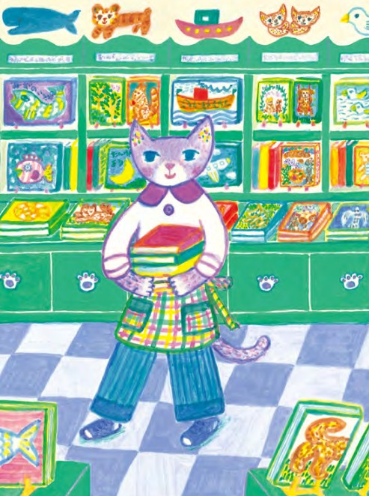**

**閱讀動動腦—文本討論**

1. **內容理解題**
2. 克拉拉為什麼想開書店？
3. 書店開幕後，為什麼生意不太好？
4. 孩子們說「晚霞圖書館」在哪裡？它白天和晚上的樣子有什麼不同？
5. 哪些孩子帶著克拉拉參觀圖書館？他們各自最喜歡的「主題區」是什麼？
6. 圖書館裡的旋轉木馬有什麼特別之處？它和哪本童話書有關？
7. 克拉拉在旋轉木馬上想起了什麼？
8. 書店重新開幕時，克拉拉做了哪些改變？
9. 書店改名後的新名字是什麼？代表什麼意義？
10. 為什麼郵局局長霍華德會微笑著整理、分送信件？
11. 書信的內容透露了孩子們讀了什麼書？他們的感想是什麼？
12. **情感與價值思考題**
13. 為什麼孩子們會對晚霞圖書館充滿嚮往？
14. 書中強調「書本像朋友」，你覺得這句話有什麼含意？
15. 書店裡重新設計的「主題分類」有什麼特別？它和一般書店的差別在哪裡？
16. 克拉拉在故事裡有什麼改變？這種改變對她的夢想有什麼幫助？
17. 為什麼書信和明信片會讓人感到幸福？
18. **想像與延伸題**
19. 假如你能走進晚霞圖書館，你最想去哪一個主題區？為什麼？
20. 如果你能設計書店的主題分類，你會怎麼規劃？
21. 書中有「旋轉木馬」連結到童話故事，如果換成你喜歡的故事，它會變成什麼？
22. 如果要幫克拉拉的新書店設計一句廣告詞，你會怎麼寫？
23. 書名是《晚霞圖書館之謎》，如果要替它取另一個名字，你會怎麼命名？

**閱讀動動腦—延伸生活經驗（素養題）**

1. **圖書館大搜密**

故事裡，孩子們帶著克拉拉走進「晚霞圖書館」，那是一個充滿魔法與驚奇的地方。現實生活中，圖書館不只是借書的地方，它也隨著時代不斷改變，承擔著教育、文化與社區交流的重要角色。

最早的圖書館可以追溯到古代文明，例如古巴比倫的泥板庫、亞歷山大圖書館等，都是保存知識的寶庫。後來在世界各地，許多城市建造了具有特色的圖書館，例如：設計新穎的「西雅圖中央圖書館」、有透明外牆的「比利時根特圖書館」、以及臺灣的「北投圖書館」綠建築、或「高雄市立圖書總館」，不只藏書豐富，還提供展覽、表演、親子活動的多功能空間。

請你動手查一查：

1. 世界上有哪些著名的圖書館？它們在哪個國家？有什麼特別的設計？
2. 臺灣有哪些有特色的圖書館？它們在地區文化或建築設計上有什麼亮點？
3. 除了借書，圖書館還能提供哪些服務？（例如：親子共讀、數位資源、展覽活動）

最後，請你選出一座你最想去參觀的圖書館，寫下它的名字、地點、特色，以及你想去的原因。

**二、特色書店大搜奇**

故事裡，克拉拉因為孩子們的建議，把書店改造成更有吸引力的空間，讓大家覺得書店不只是賣書的地方，而是能感受到快樂與驚喜的好去處。現實生活中，世界上有許多獨具特色的書店，不僅吸引讀者，更成為旅遊的名勝。利如：

* **葡萄牙波多的萊羅書店（Livraria Lello）**：有華麗的紅色旋轉樓梯，像是走進魔法世界。
* **阿根廷布宜諾斯艾利斯的雅典人書店（El Ateneo Grand Splendid）**：由舊劇院改建，天花板的壁畫和舞台空間保留下來，讀書像在劇院裡。
* **台灣高雄駁二的「三餘書店」**：不只是書店，還結合展覽、講座和地方文化活動，成為社區的文化據點。

請你動手搜尋：

1. 找一間世界上最有特色的書店，介紹它在哪裡，有什麼特別的設計或理念。
2. 再找一間臺灣你覺得有特色的書店，看看它為什麼受到讀者喜愛。
3. 想一想：如果你也要經營一間小小書店，你會怎麼設計？（地點、空間布置、書籍主題、特別活動……）

最後，把你的構想寫下來，或畫一張「我的理想書店」設計圖，為它取一個吸引人的名字。

**三、書和明信片的力量**

在故事裡，孩子們透過信件和明信片，寫給作家們。文字雖然短短幾行，卻承載著真誠的心意。在現實生活中，信件與明信片也有特別的力量。過去的人會用書信傳達友情、愛情、親情，或記錄時代的重要事件。許多名人的信件甚至被保存下來，成為珍貴的歷史與心靈遺產。

例如：

* 居里夫人寫給丈夫皮耶的信，展現了夫妻間互相扶持的深厚感情。
* 林肯總統寫給一位殉職士兵母親的信，字字充滿安慰與尊敬。
* 作家琦君（潘希珍）的信，展現了她溫柔敦厚的個性和對朋友的真摯。
* 兩位文壇巨擘---鍾理和與鍾肇政通過書信，彼此扶持與切磋文學創作，作品展現了戰後台灣文學家相知相惜與堅毅信念。

請你動手搜尋：

1. 找一封「名人寫過的信」，可以是科學家、作家、藝術家或政治人物。
2. 簡單介紹這封信的背景（誰寫給誰？在什麼情況下寫的？）。
3. 分享你覺得最打動人的一句話，並說說為什麼這封信讓你印象深刻。

最後，請你也動手寫一張小小的明信片，寄給「最想感謝的人」，用幾句話表達心意。

**閱讀延伸活動—多元表現閱讀實作****活動一：封面猜一猜**

閱讀之前，請先仔細看看封面，猜一猜這本書的內容。

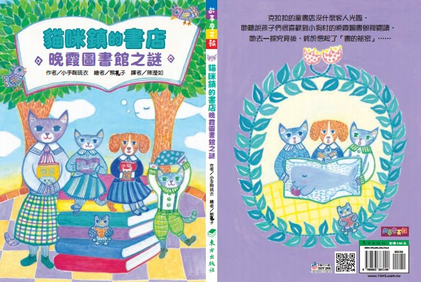

(1) 看書名《貓咪鎮的書店：晚霞圖書館之謎》，你會聯想到什麼？你覺得故事中的「謎」會跟哪些人、哪些地方有關？

(2) 封面上有幾本大書，角色們站在書上，手裡也拿著書。這些細節告訴你什麼？你覺得故事會和「書」產生哪些有趣的連結？

(3) 找一找封面上的角色，有誰呢？先猜一猜這些角色在故事裡可能有什麼關係？讀完故事後，再來說說是故事中的哪一段。

(4) 讀一讀封底的介紹文字，找一找裡面藏了哪些「故事線索」：  
• 哪些文字暗示了「主要人物」？  
• 哪些文字指出了「重要地點」？  
• 哪些文字告訴你「想做的事／目標」？  
• 哪些文字留下了「謎團或問題」？  
• 有沒有任何字句暗示「結果或改變」？

把這些線索先記下來，等讀完故事後，再回頭檢查，看看你的猜想和實際的故事是否一致。

**活動二：尋找「書的祕密」**

在故事裡，克拉拉坐上旋轉木馬時，突然想起了「書的祕密」。這個祕密讓她重新找到經營書店的勇氣。其實，每個人心中都有屬於自己的「書的祕密」。

1. 拿一張小卡片或名片紙，設計成「書的祕密」小卡。
2. 在卡片正面，畫上一個代表「書」的圖案，可以是一本打開的書、一棵書長成的大樹、或一個你喜歡的符號。
3. 在卡片背面，你覺得書能帶給人的最大禮物是什麼？
4. 想像如果書能像朋友一樣跟你說話，它會對你說什麼？
5. 把完成的小卡收集起來，慢慢累積屬於自己的「書的祕密」。

參考：

․書是「知識」，讓我學到新東西。  
․書是「想像力」，帶著我去任何地方冒險。  
․書是最好的「陪伴」，在我孤單時陪著我，給我力量。

**書的祕密**

**活動三：書店設計師**

克拉拉為了讓孩子喜歡讀書，重新裝潢了書店，設計了各種主題分類，讓書店變得更有趣。如果換作是你，你心中的「理想書店」會長什麼樣子呢？

1. 拿出一張空白紙，畫下你理想中的書店。可以用平面圖（從上往下看書店格局），也可以用立體圖（畫出外觀或內部）。
2. 在圖上標註不同的空間設計：

․閱讀角落：舒適的沙發、抱枕或帳篷。  
․主題書區：冒險故事、科學探索、奇幻魔法、繪本天地……  
․特別區域：塗鴉牆、故事舞台、交換書櫃、咖啡小桌。

1. 在圖的旁邊，寫一段文字介紹：  
   ․書店名字是什麼？  
   ․書店最特別的設計在哪裡？  
   ․你希望來這裡的人會有什麼感覺？
2. 完成後把設計作品展示出來，大家一起票選「最想去的書店」。

**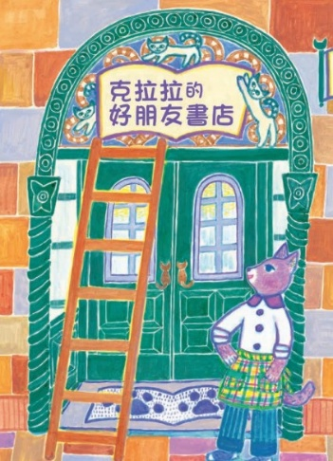**

**活動四：圖書館明信片**

在故事裡，孩子們透過信件與明信片與作家、與克拉拉分享閱讀的心得，明信片是一種很特別的訊息傳遞方式，短短的文字，卻能帶來滿滿的溫暖。現在，請你來發揮想像力，寫一張「來自晚霞圖書館」的明信片，寄給你最想分享的人。

1. 拿一張卡紙，對摺或剪裁成明信片大小（長方形最佳）。
2. 在明信片正面，畫出想像中的「晚霞圖書館」，例如：
   * 建築外觀：是不是在晚霞照耀下閃閃發光？
   * 內部空間：最喜歡的閱讀角落、旋轉木馬、恐龍專區……
   * 活動：也可以畫上自己和朋友正在圖書館裡的模樣。
3. 在明信片背面，分成「地址區」和「文字區」。
   * 地址區：寫上「寄件人：晚霞圖書館」；收件人可以是同學、家人、甚至你自己。
   * 文字區：寫下一段想分享的話，可以是：
     + 你最喜歡的一本書與心得。
     + 圖書館裡最令你驚喜的發現。
     + 你最想邀請朋友一起來看的主題。

4.展示大家設計的「來自晚霞圖書館」的明信片，分享最希望誰能收到？為什麼？

**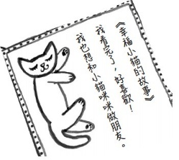**

**活動五：圖書館主題館企劃書**

晚霞圖書館的特別之處，在於它有許多不同的主題區，能吸引孩子找到自己最喜歡的角落。如果在學校裡，也要成立一個「小小圖書館」，你就是主題企劃者，你會怎麼規劃呢？

1. 先替圖書館取一個名字，例如「星空小書館」、「夢想閱讀屋」、「彩虹圖書角」。
2. 設計三個到五個主題區，每個主題要有名稱和特色。例如：
   * **探險故事區**：擺滿有關冒險、尋寶、奇幻旅程的書。旁邊放上指南針模型和地圖裝飾。
   * **科學發現區**：準備關於動植物、宇宙、發明的書。可以加上小模型或實驗展示。
   * **溫暖繪本區**：用靠墊、地毯打造舒適角落，放上適合親子共讀的繪本。
3. 在紙上畫出空間配置圖：哪一區在左邊、哪一區在右邊，中間是否有走道？要不要加上閱讀桌椅？
4. 寫一段簡短的「企劃書介紹」：
   * 這三個主題區的特色是什麼？
   * 你希望同學來這個圖書館時，會有什麼樣的感覺？
5. 把全班同學的企劃書展示在教室，投票選出「最想參觀的小小圖書館」，也可以把相關的想法提供給學校圖書館參考，說不定就能美夢成真。

**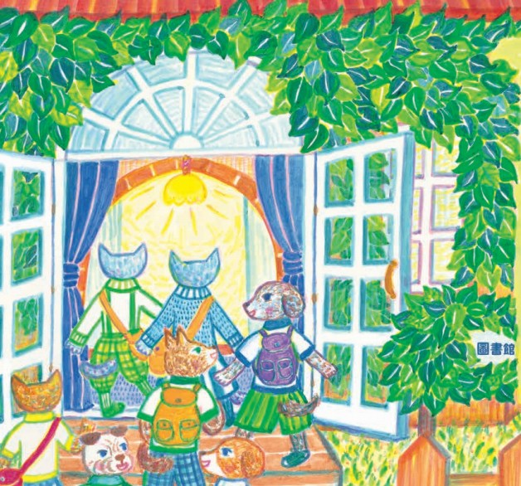**

**活動六：書店和圖書館擂台賽**

在故事中，克拉拉經營的是「書店」，主要是販賣書籍；但她後來卻從「晚霞圖書館」得到啟發，讓自己的書店變得更溫暖、更吸引人。請你來比較書店和圖書館，想一想它們有什麼不同，又有什麼相同。

1. 先觀察生活經驗，想一想：你去過的書店和圖書館，通常是什麼樣子？
2. 可以用下面的表單，整理兩者相關的異同，表單的「比較項目」可以自行延伸設計。

|  |  |  |
| --- | --- | --- |
| **比較項目** | **書店** | **圖書館** |
| 主要目的 | 販賣書籍，讓人買回家 | 借閱書籍，提供閱讀空間 |
| 特色空間 | 書架、收銀台、展示桌 | 書架、閱覽區、借書櫃台 |
| 使用方式 | 需要花錢買 | |  | | --- | | 免費借閱，需辦借書證 | |
| 閱讀感受 | 新書、暢銷書較多 | 書種豐富，年份不拘，可安靜長時間閱讀。 |
| 延伸活動 | 簽書會、書展、書籍推薦 | 說故事、讀書會、主題展覽 |
|  |  |  |

1. 思考與討論：  
   ․為什麼克拉拉雖然開的是「書店」，卻要向「圖書館」學習？  
   ․如果你是克拉拉，你會怎麼把「圖書館的優點」放進書店裡？  
   ․如果你是某個圖書館的館長，你會怎麼把「書店的優點」放進圖書館裡？

**活動七：故事角色小劇場**

在故事裡，孩子們帶著克拉拉走進「晚霞圖書館」，一邊參觀一邊介紹不同的主題空間。這一段情節生動又有趣，非常適合改編成小短劇。請你和同學分工合作，演出屬於你們的「晚霞圖書館導覽」。

1. **挑角色**：分別有人扮演克拉拉、雷歐、露露、凱特、瑞奇，也可以加上旁白。
2. **改編劇本**：把書裡的用敘述表達的情節，改寫成對話，例如：  
   ․「快看！這裡是恐龍專區，好像真的有恐龍要走出來了！」  
   ․「我最喜歡這面塗鴉牆，想畫什麼就畫什麼！」  
   ․「哇，這真是我見過最神奇的圖書館！」
3. **排練表演**：練習分角色朗讀或加入動作表演。
4. **分享演出**：上台演出給全班看，最後一起討論：  
   ․你覺得哪一段最精彩？  
   ․如果要加上「你自己設計的圖書館主題」，會是什麼？

**5.可以**把短劇錄下來，做成一個「圖書館小劇場」影片，分享給更多人。

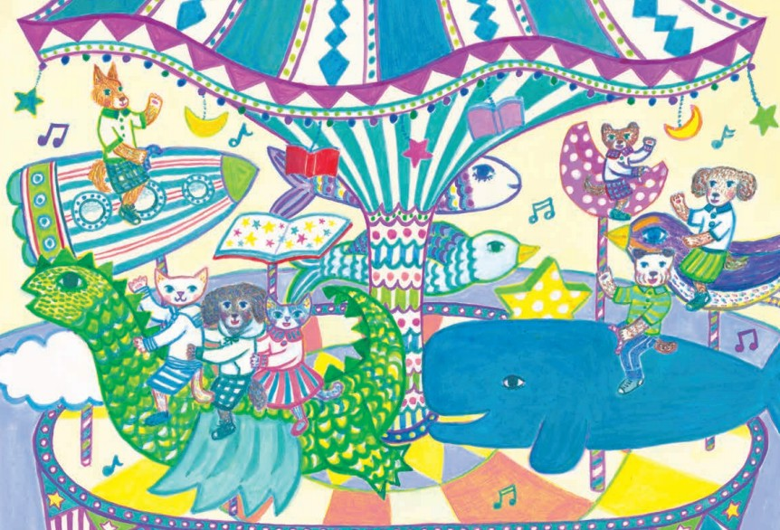

**活動八：假如我是……**

晚霞圖書館對每個角色來說，都有不同的感受和發現。請你選擇一個角色，用第一人稱「假如我是……」來寫一小段話，想像自己在圖書館裡的心情。

1. 從以下角色中選一位：克拉拉、莉莉安、雷歐、露露、凱特或瑞奇。
2. 用「假如我是……」開頭，寫 3～5 句，描述：  
   ․我最喜歡的圖書館角落是什麼？  
   ․我在這裡做了什麼？  
   ․我心裡有什麼感受？
3. 參考  
   ․**假如我是克拉拉，**我會驚訝得張大眼睛。原來書可以不只是放在架上，還能變成遊戲、舞台和畫布。這提醒我，我的書店也要變得更有趣。  
   ․假如我是瑞奇，我一定帶你先去恐龍專區，我是大家眼中的「恐龍博士」，想知道恐龍的相關知識，找我就沒問題。
4. 把同學寫下的小短文集合起來，做成一本《晚霞圖書館小小導覽手冊》。

**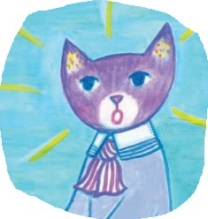**

假如我是：

**活動九：好書推薦**  
讀過這個故事，你想推薦給誰？請你完成下面這張曼陀羅的內容，之後把自己當成「書籍推薦大使」，介紹並推薦這本書。

|  |  |  |
| --- | --- | --- |
| 你一定要認識的角色。 | 絕對不能錯過的情節。 | 最適合怎樣的人閱讀。 |
| 書中最有趣的對話。 | 故事推薦單  閱讀書名 :  (貓咪鎮的書店 晚霞圖書館之謎) | 讀完之後，可以得到的收穫。 |
| 我給這本書打的分數。 (1到5顆星) | 我會用三個詞或短語，形容這本書。  1. 2. 3. | 讀完之後，我還有些疑問……(寫出一個想問作者的問題) |